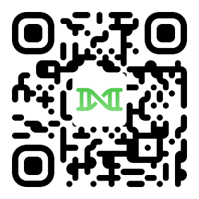

**ООО «Биолабмикс»**

Россия, 630090, г. Новосибирск, ул. Инженерная, 28

Тел.: +7 (383) 363-51-91 e-mail: office@biolabmix.ru

ОГРН: 1105473003822 ИНН: 5408278957 КПП: 540801001

www.biolabmix.ru



**ПАСПОРТ продукта (УТ-{{ invoce }})**

|  |  |  |  |  |  |  |
| --- | --- | --- | --- | --- | --- | --- |
| **№** | **Название** | **5’ – 3’ последовательность** | **Кол-во**  **ОЕ** | **Кол-во**  **нмоль** | **V(H2O)**  **100 мкМ р-р, мкл** | **Очистка** |
| {{ row.column1 }} | {{ row.column2 }} | {{ row.column3 }} | {{ row.column4 }} | {{ row.column5 }} | {{ row.column6 }} | {{ row.column7 }} |

Хранение: 12 месяцев (с момента доставки) при -20°C.

Транспортировка: при -20°C, допускается до двух недель при комнатной температуре.

Руководитель лаборатории

олигонуклеотидного синтеза______________________ Фомин А.С.

Дата производства­: {{ DATE }} г.